_9_
Poptávka po výrobních faktorech
9.1
VÝROBNÍ FAKTORY
K výrobě statků jsou nezbytné výrobní faktory. Existují tři obecné výrobní faktory: půda (někdy používáme širší pojem „přírodní zdroje", což jsou kromě půdy také např. řeky, jezera, moře, ložiska nerostných surovin), kapitál a práce.
Obecné výrobní faktory však reálně existují jen v konkrétních formách - v podobě specifických výrobních faktorů. Například půda může být ornou půdou, pastvinou, lesní půdou nebo stavební parcelou. Kapitál může mít podobu budov, strojů či zásob (fyzický kapitál) nebo nahromaděných vědomostí (lidský kapitál). Práce má podobu různých specifických profesí - práce instalatérů, zedníků, učitelů, nebo lékařů. Specifickými výrobními faktory jsou tedy konkrétní pozemky, kapitálové statky a pracovní profese, které jsou specializované pro výrobu konkrétních statků.
Výrobci si od vlastníků výrobních faktorů najímají výrobní faktory. Nájemní ceny výrobních faktorů jsou náklady výrobců. Ilustrujme si to následujícím příkladem.

Výrobní faktory při výrobě prken
Pan Souček, majitel pily vyrábějící prkna, používá jako výrobní faktory pozemek, budovy, cirkulárky, práci dělníků a svou vlastní práci. Pozemek, budovy a pily si najímá. Mohl by je ovšem také koupit. Kdyby mu patřily, mělo by pak vůbec smysl říkat, že si je najímá? Ano. I pak by „platil" nájemné za své vlastní pozemky, budovy a pily - implicitně, jako ušlé nájemné, které by za ně mohl získávat, kdyby je místo vlastního používání pronajal někomu jinému.
Výrobce si vždy najímá výrobní faktory. Dokonce i tehdy, když je jejich vlastníkem. V takovém případě si je najímá implicitně a „platí" implicitní nájemní ceny.
V této a v následujících několika kapitolách se budeme zabývat nájemními trhy výrobních faktorů a jejich nájemními cenami. Půjde nám tedy nikoli o trhy, kde se pozemky, budovy či stroje kupují a prodávají, nýbrž o trhy, kde se výrobní faktory najímají a pronajímají.

Poptávka po výrobních faktorech
V této kapitole se zabýváme poptávkou po výrobním faktoru, tedy zkoumáme rozhodování firmy o tom, kolik určitého výrobního faktoru si má najmout. Jak uvidíme, je tato poptávka odvozena od produkční funkce.
9.2

PRODUKČNÍ FUNKCE A MEZNÍ PRODUKT
Produkční funkci jste poznali už ve 3. kapitole. Nyní se k ní vrátíme. Na obrázku 9-1 vidíte produkční funkci - funkci celkového produktu Součkovy pily, kdy dělníci jsou variabilním výrobním faktorem. Tvar křivky je dán působením zákona klesajících výnosů z variabilního faktoru.
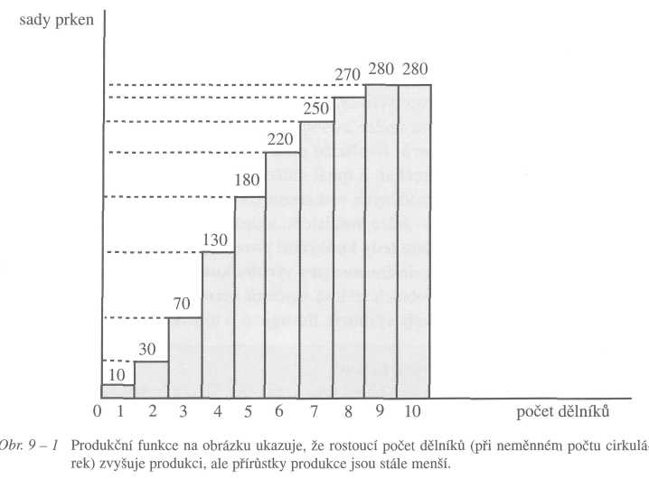
Funkce celkového produktu (TP) popisuje závislost celkového produktu na množství variabilního výrobního faktoru. Z funkce celkového produktu lze odvodit funkci průměrného produktu (průměrné produktivity) a funkci mezního produktu (mezní produktivity) výrobního faktoru.
Průměrný produkt výrobního faktoru (AP) získáme, když dělíme celkový produkt počtem jednotek výrobního faktoru.
Mezní produkt výrobního faktoru (MP) je přírůstek produkce, dosažený zvýšením daného faktoru o jednotku, při ostatních faktorech nezměněných.
Obrázek 9-2 ukazuje odvození křivek průměrného produktu a mezního produktu určitého výrobního faktoru (při ostatních faktorech neměnných) z křivky celkového produktu. Na horním grafu je křivka celkového produktu. Jaký je průměrný produkt například v bodě A? Získáme jej jako podíl celkového produktu a množství výrobního faktoru. Celkový produkt je dán úsečkou AF_{A} a množství výrobního faktoru je dáno úsečkou OF_{A}. Průměrný produkt je tedy dán podílem AF_{A}: OF_{A}, čili sklonem úsečky OA (tangentou úhlu, který úsečka OA svírá s vodorovnou osou).
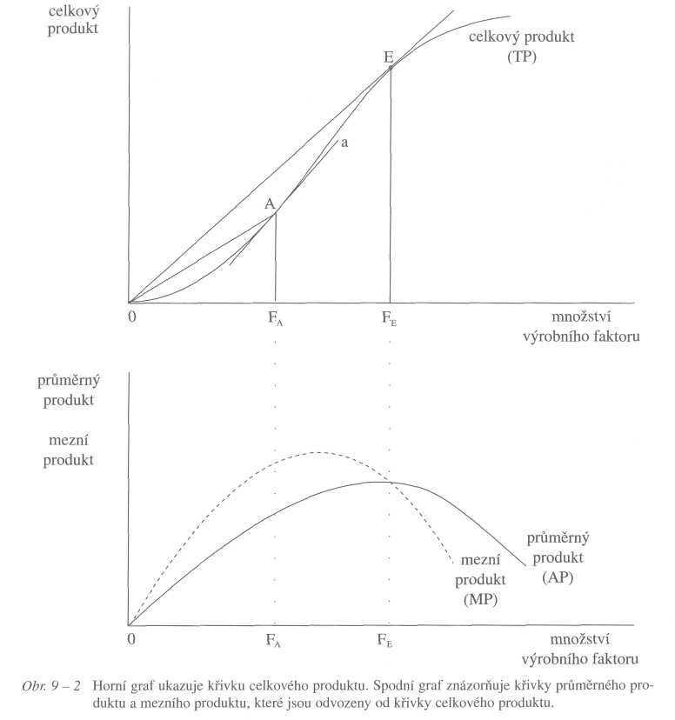
Produkční funkce a mezní produkt
Jak velký je mezní produkt v bodě A? Při velmi malých jednotkách výrobního faktoru je mezní produkt dán sklonem tečny a ke křivce celkového produktu v bodě A.
Získané hodnoty průměrného a mezního produktu přenášíme na spodní graf obrázku. V bodě A je mezní produkt větší než průměrný produkt, protože sklon tečny a je

Poptávka po výrobních faktorech
větší než sklon úsečky OA. Nyní se podívejme na bod E. V tomto bodě je úsečka OE, znázorňující průměrný produkt, totožná s tečnou, znázorňující mezní produkt - neboli v bodě E je průměrný produkt stejný jako mezní produkt. Zároveň vidíme, že až do bodu E průměrný produkt roste a za tímto bodem začíná klesat. To znamená, že funkce průměrného a mezního produktu se protínají v bodě maxima průměrného produktu, jak to také vidíte na spodním grafu.
Nakonec si připomeňme, že produkční funkce byla zkonstruována za předpokladu ostatních výrobních faktorů neměnných. Kdyby se některý z ostatních faktorů zvětšil, vedlo by to ke zvýšení produkce a křivka celkového produktu na horním grafu i křivky průměrného a mezního produktu na dolním grafu by se posunuly vzhůru.
Musíme tedy odlišovat pohyb podél produkční funkce, k němuž dochází při zvětšování sledovaného variabilního faktoru (při ostatních faktorech neměnných), od posunu produkční funkce, k němuž dochází při změně ostatních výrobních faktorů.

POPTÁVKA PO VÝROBNÍM FAKTORU
Nyní se podívejme na rozhodování výrobce o tom, kolik výrobního faktoru má najímat. Uvidíme, že poptávka výrobce po výrobním faktoru je odvozena od produkční funkce.
Nejprve prozkoumáme rozhodování výrobce, který platí vlastníkovi výrobního faktoru nikoli v penězích, ale v naturáliích, tj. vyráběným produktem.

Poptávka po práci sběrače jahod
Pan Barták má jahodovou plantáž a potřebuje dělníka na sklizeň jahod. Místo peněžní mzdy nabízí mzdu naturální -jahody. O Bartákovu nabídku projeví zájem Tomáš. Zbývá jen, aby se dohodli na mzdě a na tom, kolik hodin bude Tomáš na plantáži pracovat.
Zde budeme zkoumat rozhodování majitele plantáže - na kolik hodin denně bude chtít pan Barták Tomáše zaměstnat?
Na obrázku 9-3 šedé sloupky znázorňují mezní produkty Tomášovy práce. První hodinu nasbírá 7 košíků jahod (zahájení práce mu zabere nějaký čas). Druhou hodinu již nasbírá 8 košíků a třetí hodinu také 8 košíků. Čtvrtou hodinu nasbírá jen 7 košíků, protože je prací poněkud unaven. Každou další hodinu nasbírá Tomáš méně a méně košíků, protože se jeho únava z práce zvětšuje.
Předpokládejme, že se pan Barták s Tomášem dohodli na hodinové mzdě 4 košíky jahod. Kolik hodin denně bude chtít Tomáše zaměstnávat při této mzdě? Pan Barták porovnává jeho hodinovou mzdu s přírůstkem košíků, které Tomáš za hodinu nasbírá. Je-li přírůstek nasbíraných košíků větší než Tomášova hodinová mzda, vyplatí se zaměstnat jej ještě tuto hodinu. Při mzdě 4 košíky bude tedy pan

Poptávka po výrobním faktoru
Barták chtít zaměstnat Tomáše 7 hodin denně. Nebude jej chtít zaměstnat osm hodin, protože osmou hodinu nasbírá už Tomáš méně košíků (3), než kolik by mu jich musel pan Barták dát jako mzdu (4).
Ale co kdyby se dohodli na hodinové mzdě 3 košíky jahod? V tom případě by pan Barták chtěl zaměstnat Tomáše 8 hodin denně. Kdyby se dohodli na mzdě 2 košíky jahod, chtěl by jej zaměstnat 9 hodin.
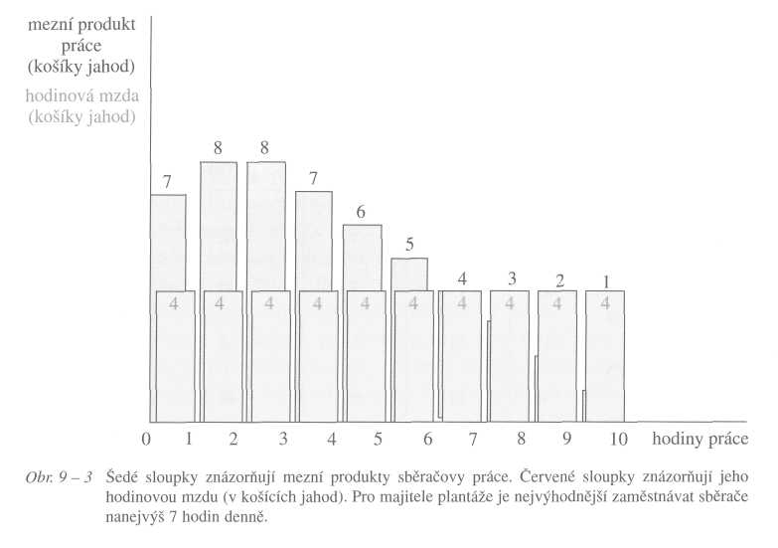
Příklad nám ukazuje, že výrobce porovnává mzdu s mezním produktem práce. Bude chtít zaměstnávat takové množství práce, při kterém je mezní produkt práce vyšší nebo přinejmenším roven mzdě.
Tento příklad byl jednoduchý, protože zaměstnavatel platil dělníkovi naturální mzdu, a mohl proto porovnávat naturální mzdu s naturálním mezním produktem - pan Barták porovnával „jahodovou mzdu" s „jahodovým mezním produktem" Tomášovy práce. V tržní ekonomice je však běžné platit mzdu v penězích. Zaměstnavatel musí porovnávat peněžní mzdu s peněžním mezním produktem práce. Ilustrujme si to následujícím příkladem.

Poptávka po práci pekařských dělníků
Pan Votruba má malou pekárnu a rozhoduje se, kolik hodin práce pekařských dělníků má najmout. Tabulka udává produkční funkci práce v této pekárně jako

Poptávka po výrobních faktorech
závislost celkového produktu (TP) na množství práce (L), při ostatních výrobních faktorech (práci majitele pekárny, pecích a dalším pekárenském zařízení) neměnných. Jak vidíme z tabulky, zaměstnávání dalších dělníků bude mít posléze za následek klesající mezní produkt práce (MP).
Jelikož pan Votruba platí mzdy v penězích, musí také mezní produkt práce vyjádřit v penězích. To učiní tak, že naturální mezní produkt MP" (v bochnících chleba) násobí cenou P bochníku chleba, čímž dostane peněžní mezní produkt MPP.
To ale není všechno. Chléb se dělá z mouky a kvasnic a jejich korunovou spotřebu (N) na bochník musí pan Votruba z ceny chleba odečíst. Tím dostane čistý peněžní mezní produkt, a teprve ten porovnává se mzdou (W).
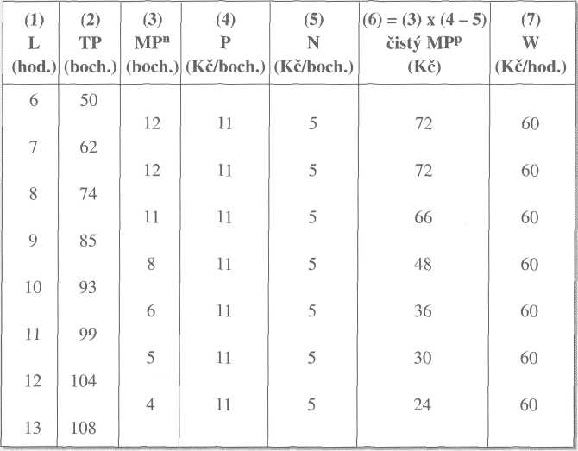
Kolik hodin práce pekařských dělníků bude chtít pan Votruba zaměstnávat, bude-li tržní cena chleba 11 Kč a bude-li hodinová mzda pekařských dělníků 60 Kč? Bude chtít zaměstnat 9 hodin jejich práce (např. jednoho dělníka na
9 hodin), protože devátá hodina mu přinese čistý mezní produkt 66 Kč a zaplatí za
ni jen 60 Kč. Kdyby najal ještě desátou hodinu práce, přinesla by mu čistý mezní
produkt pouze 48 Kč, ale stála by jej 60 Kč.
Kdyby však hodinová mzda poklesla pod 48 Kč, pan Votruba by chtěl zaměstnat
10 hodin práce.
Příklad nám ukazuje, že výrobce porovnává peněžní mezní produkt práce se mzdou. Kupuje tolik práce, jejíž mezní produkt je větší nebo roven mzdě.

Poptávka po výrobním faktoru
Přitom výrobce bere v úvahu čistý mezní produkt, tj. musí z ceny výrobku odečíst hodnotu surovin a polotovarů, které přímo vcházejí do výrobku (tak jako pan Votruba musel z ceny chleba odečíst hodnotu mouky a kvasnic). Výrobce vlastně bere v úvahu nikoli produkt jako takový, ale přidanou hodnotu, kterou práce dává nakoupeným surovinám.
Nadále budeme již pod pojmem mezní produkt rozumět čistý peněžní mezní produkt (též příjem z mezního produktu).
Obdobnými principy jako při najímání práce se řídí výrobce při najímání kteréhokoli výrobního faktoru. Podívejme se na výrobce, který si najímá nějaký kapitálový statek - například automobil, který používá při výrobě.

Poptávka po automobilu
Votrubova pekárna prodává chleba po 10 Kč za bochník. Přitom na jeden boch-ník spotřebuje za 5 Kč mouky a kvasnic.
Předpokládejme, že kdyby si pan Votruba najal auto na rozvážení chleba do prodejen, mohl by zvýšit prodej a výrobu chleba o 9 600 bochníků ročně. Spotřeboval by přitom benzín za 6 000 Kč ročně. Za kolik si bude ochoten najmout auto?

Čistý mezní produkt tohoto auta pro pana Votrubu je
9 600 x (10 - 5) - 6000 = 42 000.
Pan Votruba by si auto najal nanejvýš za 42 000 Kč ročně.
Předpokládejme, že kdyby si pan Votruba najal ještě druhé auto na rozvážení chleba, mohl by zvýšit výrobu a prodej chleba o dalších 8 000 bochníků. Spotřeboval by přitom benzín za 4 000 Kč. Za kolik by si byl ochoten najmout ještě druhé auto?
Čistý mezní produkt druhého auta je
8 000 x (10 - 5) - 4 000 = 36 000 Kč.
Druhé auto by si najal nanejvýš za 36 000 Kč.
Příklad nám ukazuje, jak se rozhoduje výrobce o tom, kolik kapitálového statku si má za určitou nájemní cenu najmout. Porovnává mezní produkt kapitálového statku s nájemní cenou kapitálového statku.
To platí obecně pro kterýkoli výrobní faktor. Výrobce při najímání výrobního faktoru porovnává jeho nájemní cenu s jeho mezním produktem. Najímá výrobní faktor pouze do takového množství, kdy je jeho mezní produkt větší nebo roven jeho nájemní ceně.
Nyní můžeme přejít ke grafickému odvození poptávky po výrobním faktoru. Obrázek 9-4 znázorňuje rozhodování výrobce, poptávajícího práci pekárenských dělníků. Na vodorovné ose vynášíme množství práce v hodinách a na svislé ose vynášíme jednak produktivitu práce (čistý peněžní produkt práce) a jednak hodinovou mzdu. Graf znázorňuje dvě funkce produktivity práce pekárenských dělníků, a sice funkci průměrného produktu práce (AP) a funkci mezního produktu práce (MP).

Poptávka po výrobních faktorech
Kolik této práce bude chtít výrobce zaměstnávat, bude-li mzda W₁? Dokud bude mezní produkt větší než mzda, bude zvyšovat poptávané množství práce, a to až do bodu, kdy je již její mezní produkt stejný jako mzda. Rovnost mezního produktu a mzdy však nastává ve dvou bodech: A a B. Který z nich výrobce zvolí? Bod A nezvolí, protože v tomto bodě mzda převyšuje průměrný produkt. Znamenalo by to, že výrobce by na mzdách vyplatil více peněz (L_{A} x W₁), než jaký by byl jeho celkový peněžní produkt (L_{A} x AP_{A}), což by pro něho znamenalo ztrátu. Proto zvolí bod B, kde je průměrný produkt větší než mzda. Tím jsme získali jeden bod poptávky po práci.
Tímto způsobem můžeme odvodit další body poptávky. Při mzdě W₂ bude výrobce poptávat Lc práce. Při mzdě W₃ bude poptávat L_{D} práce, atd. Jak vidíme, všechny body poptávky (B, C, D) leží na křivce mezního produktu. Ale křivka poptávky po práci není totožná s celou křivkou mezního produktu. Kdyby mzda převýšila úroveň APmax, výrobce by nepoptával tuto práci vůbec, protože v takovém případě by již musel celý produkt vyplatit na mzdách a nic by nezbylo pro ostatní výrobní faktory. Proto křivka poptávky začíná v bodě vrcholu křivky průměrného produktu.
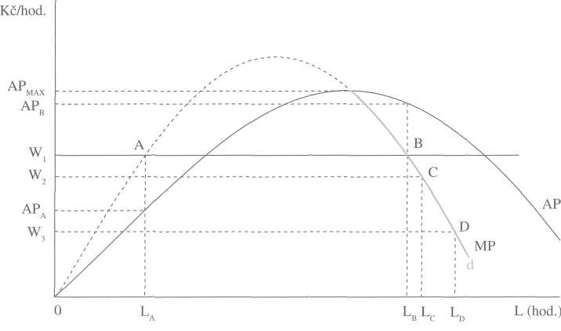
Obr. 9-4 Poptávka po práci - Firma najímá tolik práce, jejíž mezní produkt se rovná mzdě. Průměrný produkt práce však nesmí být nižší než mzda. Křivka poptávky (znázorněná červeně) splývá s částí křivky mezního produktu a jejím počátkem je vrchol křivky průměrného produktu.
Obecně pro poptávku po výrobním faktoru platí: funkce poptávky po výrobním faktoru je totožná s částí funkce mezního produktu daného faktoru a začíná v maximu funkce jeho průměrného produktu.
Odvodili jsme funkci individuální poptávky po výrobním faktoru. Tržní poptávka je součtem individuálních poptávek všech výrobců používajících tento výrobní faktor. Proto je tržní poptávka rovněž klesající funkcí a rovněž odráží mezní produktivitu výrobního faktoru.
Změny poptávky po výrobním faktoru
9.4

ZMĚNY POPTÁVKY PO VÝROBNÍM FAKTORU
Nyní se podívejme na změny poptávky po výrobním faktoru. Důvodem změny poptávky po výrobním faktoru jsou technologické změny, které mění produktivitu výrobních faktorů.

Zavádění motorových pil v lesním hospodářství
Dříve káceli dřevorubci stromy v lese sekerami. Později se začaly vyrábět motorové pily, které značně ulehčily a urychlily kácení stromů. Používání motorových pil zvýšilo produktivitu práce lesních dělníků - k pokácení určitého množství stromů je dnes zapotřebí méně lidí než v dobách, kdy se stromy kácely sekerami.
Obrázek 9-5 ukazuje, jaký vliv mělo zavedení motorových pil v lesním hospodářství na produktivitu práce lesních dělníků. Když dřevorubci používali ke kácení stromů sekery, byla jejich mezní produktivita práce charakterizována křivkou MP_{L}. Když se začaly používat motorové pily, zvýšila se jejich mezní produktivita práce na MP^- Majitel lesa, který zaměstnává L_{o} dělníků, jim dříve mohl platit jen mzdu W_{o}. Po zvýšení jejich produktivity práce mu stejný počet dělníků pokácí více stromů, takže jim může platit mzdu W₁
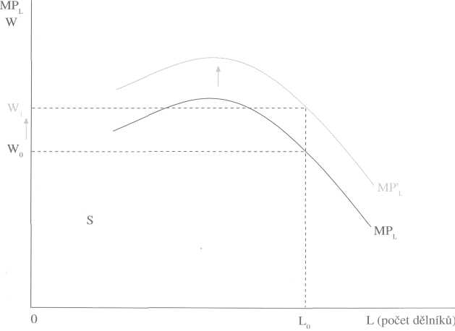
Obr. 9-5 Zvýšení produktivity práce lesních dělníků - Nahrazení seker motorovými pilami zvýšilo produktivitu práce lesních dělníků. Proto se křivka jejich mezní produktivity posunula nahoru. Majitel lesa, který zaměstnává L lesních dělníků, jim nyní může platit vyšší mzdu (W,), než jakou jim platil dříve (W_{o}).

Poptávka po výrobních faktorech
V tomto případě došlo ke zvýšení naturální produktivity práce. Jiným důvodem změny poptávky po výrobním faktoru může být změna ceny statku, který je s přispěním tohoto faktoru vyráběn.

Růst poptávky po nábytku
Zvýšila se poptávka po nábytku ze dřeva. To vedlo ke zvýšení ceny nábytku. Na růst ceny nábytku reagují truhláři zvýšenou výrobou nábytku, pro kterou potřebují více dřeva. To znamená, že roste poptávka po dřevu. Růst poptávky po dřevu se ovšem projeví také v růstu ceny dřeva. Na růst ceny dřeva reagují majitelé lesů zvýšenou těžbou dřeva, pro kterou ovšem potřebují více lesních dělníků.
Mohou majitelé lesů nyní platit lesním dělníkům vyšší mzdy? Vždyť mzda je dána jejich produktivitou práce, a ta se nezměnila. Nebo změnila?
Jak víte, výrobce porovnává mzdu s peněžním mezním produktem práce. Ten závisí nejen na naturálním mezním produktu, nýbrž také na ceně vyráběného statku. Naturální produktivita práce lesních dělníků se sice v tomto případě nezměnila, ale protože se zvýšila cena dřeva, vzrostla jejich peněžní produktivita. Proto jim také majitelé lesů budou nabízet vyšší mzdu než dříve.
Toto zvýšení produktivity práce lesních dělníků, k němuž došlo díky zdražení dřeva, lze ilustrovat stejným obrázkem 9-4 jako zvýšení produktivity práce v důsledku zavádění motorových pil.
Výrobní faktor se používá při výrobě statků. Je to poptávka po statcích, která dává vzniknout poptávce po výrobních faktorech. Primární jsou poptávky po statcích. Poptávky po výrobních faktorech jsou odvozenými poptávkami. Poptávka po výrobním faktoru roste, resp. klesá, když roste, resp. klesá poptávka po statcích, které se pomocí tohoto výrobního faktoru vyrábějí.
Jak jste viděli v příkladu produktivity práce lesních dělníků, je užitečné odlišovat změny naturální produktivity a změny peněžní produktivity výrobního faktoru. Naturální produktivita výrobního faktoru se zvýší, když se zvýší jeho vybavenost ostatními faktory. Například naturální produktivita práce se může zvýšit zavedením dokonalejších strojů nebo lepší technologie výroby. V tom případě roste vybavenost práce kapitálem. Když se v ekonomické praxi hovoří o „růstu produktivity", myslí se tím obvykle růst naturální produktivity. Ale peněžní produktivita výrobního faktoru se může zvýšit také tím, že se zvýší cena vyráběného statku (obvykle proto, že se zvýšila poptávka po něm).
Volba výrobní techniky a technická substituce
9.5
VOLBA VÝROBNÍ TECHNIKY A TECHNICKÁ SUBSTITUCE

Výrobní technikou budeme rozumět určitou kombinaci výrobních faktorů ve
výrobě. Budeme zkoumat rozhodování výrobce, který může svůj výrobek vyrábět různými výrobními technikami (tj. různými kombinacemi výrobních faktorů) a volí mezi nimi tu, která je pro něho nejefektivnější.

Technika pěstování obilí
Pan Svoboda pěstuje obilí a rozhoduje se, kolik půdy si má pronajmout a kolik hnojiva má používat. Může volit mezi mnoha výrobními technikami - různými kombinacemi půdy a hnojiva. Jak nalezne optimální kombinaci?
Jak jsme si dříve ukázali, optimálním množstvím výrobního faktoru je takové množství, pro které platí, že mezní produkt faktoru je roven jeho nájemní ceně. Pan Svoboda by měl proto porovnávat mezní produkt půdy s nájemní cenou půdy a mezní produkt hnojiva s cenou hnojiva. Budeme-li předpokládat dobrou dělitelnost půdy i hnojiva na malé jednotky a možnost jejich libovolné kombinace ve výrobě, pak optimální kombinací půdy a hnojiva je taková kombinace, pro kterou jsou splněny obě rovnice:
mezní produkt půdy = nájemní cena půdy
mezní produkt hnojiv = cena hnojiva
Tuto podmínku můžeme též zapsat jedinou rovnicí, a to:
mezní produkt půdy = mezní produkt hnojiva
nájemní cena půdy cena hnojiva
Nyní si představme, že vzrostla nájemní cena půdy. Pak bude zemědělec motivován k tomu, aby pokud možno nahrazoval půdu hnojivem, neboť to nyní oproti půdě relativně zlevnilo. Do jaké míry zvýší použití hnojiva na hektar půdy? Podívejme se opět na rovnici, která charakterizuje podmínku optimální kombinace půdy a hnojiva. Zdražením půdy byla rovnost porušena a změnila se v nerovnost - levý člen rovnice se zmenšil. S tím, jak bude zemědělec substituovat (nahrazovat) půdu hnojivem, tj. zvětšovat množství hnojiva na hektar půdy, začne posléze mezní produkt hnojiva klesat a naopak mezní produkt půdy vzrůstat. V důsledku toho se bude levý člen nerovnice zvětšovat a pravý člen zmenšovat. Jakmile se nerovnost opět změní v novou rovnost, nalezl zemědělec novou optimální techniku - novou optimální kombinaci půdy a hnojiva. Ta bude ovšem, oproti původní technice, obsahovat relativně méně půdy a více hnojiva.

Poptávka po výrobních faktorech
Podmínka optimální výrobní techniky, kterou jsme si ukázali tímto příkladem, platí obecně i pro větší počet výrobních faktorů. Kdybychom o všech předpokládali velmi dobrou dělitelnost na malé jednotky a velmi dobrou možnost vzájemné substituce, mohli bychom zapsat podmínku optimální výrobní techniky touto rovnicí:
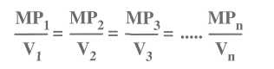
kde MP jsou mezní produkty výrobních faktorů a V jsou jejich nájemní ceny.
V praxi je ovšem taková rovnice splněna málokdy, protože výrobní faktory nejsou dělitelné na malé jednotky a protože výrobní techniky nejsou tak tvárné (vzájemná substituce výrobních faktorů je omezená). Zemědělec používá k produkci obilí více specifických výrobních faktorů: půdu, sila, sklady, hnojivo, práci, kombajny, traktory, brány, válce aj. Tyto faktory však nejsou dělitelné na malé jednotky, ani se nemohou navzájem bez omezení substituovat. Spíše má výrobce na výběr pouze z několika výrobních technik, z nichž hledá tu nejlepší. Optimální technika je taková, která se splnění výše uvedené rovnice alespoň co nejvíce blíží.
Dospěli jsme však k důležitému poznatku. Změní-li se (nájemní) cena některého výrobního faktoru, vyvolá to změnu výrobní techniky. Výrobci budou substituovat zdražený výrobní faktor jinými výrobními faktory. Tomu říkáme technická substituce.
Volba techniky, technická substituce - to vše předpokládá, že existuje více technik použitelných k výrobě daného statku a že si výrobci mohou mezi těmito technikami vybrat. Mohou se nás však zmocnit pochybnosti, zda je tomu skutečně tak. Může například stavební firma skutečně volit mezi více technikami stavby domů? Může pekárna volit mezi několika technikami pečení chleba? Může ocelárna volit mezi různými postupy výroby oceli? Neboje omezena jedinou známou technikou výroby?
Záleží na tom, jak dlouhé období uvažujeme a jak velký trh (jak velkou skupinu výrobců) uvažujeme.

Technická substituce v pekárnách
Když se zvýší mzdy pekárenských dělníků a naopak se sníží ceny kapitálových statků (pece a další strojní zařízení pekáren), chtěl by majitel pekárny substituovat práci kapitálem. Jenže, jak má instalovat nové pece nebo automatickou linku, když je omezen prostorami - budovou a jejím stavebním řešením? Ovšem, v krátkém období skutečně nemá příliš velkou volbu, jakou technikou péct chleba. Ale v delším období je jeho „manévrovací prostor" větší. Koupí (nebo si najme) sousední budovu a zvětší svou pekárnu. Tato rekonstrukce mu umožní koupit větší pece a další zařízení.
Pokud je práce stále dražší a kapitálové statky levnější, odhodlá se majitel pekárny nakonec i k odvážnějším podnikatelským řešením, které umožní podstatněji změnit výrobní techniku - zavést automatické linky apod.

Volba výrobní techniky a technická substituce
Variabilita výrobních technik je ještě viditelnější, přeneseme-li své pozorování z jednoho výrobce na celý trh. Na trhu chleba je mnoho pekáren lišících se svou velikostí, polohou, stavebním řešením prostor apod. Změna relativních cen výrobních faktorů způsobí, že se začne v pekárnách používat nová výrobní technika, ovšem nikoli naráz ve všech, nýbrž postupně, nejprve v těch, které k tomu mají lepší možnosti, později i v ostatních. Například růst mezd pekárenských dělníků může vést k substituci práce strojním zařízením pouze ve velkých pekárnách, protože v malých pekárnách by jeho instalace nebyla tak efektivní. Při ještě větším růstu mezd se však zavedení strojního zařízení začne vyplácet i v menších pekárnách. Tak může postupný růst mezd vyvolat vlnu substituce práce kapitálem v podobě zavádění pekárenské mechanizace, která se postupně šíří trhem.
Na velkém trhu můžeme v delším období pozorovat, že výrobci mají dostatečné možnosti volby mezi řadou různých výrobních technik.
Změna výrobní techniky v dlouhém období ovšem nespočívá jen v pouhém „přeskupení" výrobních faktorů ve výrobě. Obsahuje vynalézání a vyvíjení nových výrobků a technologií -jedním slovem to, co nazýváme technickým pokrokem. Následující příklad nám to ozřejmí.

Technika mytí nádobí
Restaurace zaměstnává deset žen na mytí nádobí. Poté dojde v zemi k všeobecnému růstu mezd, což nutí restauraci zvýšit mzdy těmto ženám (jinak by odešly do jiných příležitostí). Po zvýšení mezd však majitel restaurace zjišťuje, že se mu vyplatí nahradit pět těchto žen jednou elektrickou myčkou. Propustí je tedy a najme si jednu elektrickou myčku nádobí. Když mzdy dále porostou, nahradí zbývajících pět žen druhou elektrickou myčkou.
Ale jak se vůbec octly na trhu elektrické myčky nádobí? Firmy, které ve svých vývojových laboratořích zkonstruovaly elektrické myčky, to nedělaly z lásky k pokroku, nýbrž z touhy po zisku. Kdyby byla ruční práce tak levná a kapitál tak drahý jako před sto lety, nebyly by k tomu motivovány, protože by se žádné restauraci nevyplatilo nahrazovat levnou ruční práci drahými elektrickými myčkami. Ale s tím, jak se práce stávala dražší a kapitál levnější, vyplácelo se nahrazovat ruční práci kapitálovými statky - například ženy na mytí nádobí elektrickými myčkami. Objevily se ekonomické podněty k výzkumu a vývoji nových strojů a přístrojů a nových technologií, schopných nahradit ruční práci.
Příklad naznačuje, že technický pokrok reaguje na cenové signály. Je podněcován změnami cen výrobních faktorů a je orientován takovými směry, které umožňují nahrazovat drahé výrobní faktory levnějšími. Když v 70. letech došlo ke zdražení ropy a následně ke zdražení elektrické energie, začala se výzkumná a vývojová pracoviště orientovat na vývoj energeticky úsporných strojů a technologií. Díky tomu

Poptávka po výrobních faktorech
se v následujících desetiletích značně snížila energetická náročnost průmyslu. Tento výzkum stál nemálo peněz. Kdyby ropa zůstala levná, nevyplácel by se a technický pokrok by se byl zřejmě ubíral jinými směry.
Závislost výrobní techniky na cenách výrobních faktorů nám také objasňuje, proč se tentýž produkt vyrábí v různých zemích různými technikami. Například pšenice se v Kanadě a USA pěstuje technikami náročnými na půdu, protože je tam hojnost úrodné půdy, která je levná. V Evropě nebo v Japonsku se pěstuje pšenice technikami úspornými na půdu, protože je v těchto zemích půdy málo, a je tudíž relativně drahá. V Číně se pěstuje rýže technikou náročnou na práci (která je tam levná), zatímco v některých oblastech USA se rýže úspěšně pěstuje mechanizovanou technikou náročnou na kapitál a úspornou na práci. V zemích s hojností levné práce, například v Latinské Americe a v Asii, si hotely najímají na mytí nádobí lidskou práci, zatímco v severní Americe a v západní Evropě, v zemích s vysokými mzdami a s hojností kapitálu, používají spíše elektrické myčky nádobí.

SHRNUTÍ
- K výrobě zboží jsou nezbytné výrobní faktory. Tři obecné výrobní faktory
jsou půda, kapitál a práce. Ty reálně existují jen v podobě specifických výrobních
faktorů. Specifickými výrobními faktory jsou různorodé pozemky, kapitálové stat-
ky a pracovní profese.
- Výrobci si od vlastníků výrobních faktorů najímají výrobní faktory. Nájem
ní ceny výrobních faktorů ovlivňují náklady výrobců.
- Produkční funkce ukazuje závislost produkce na množství výrobních fakto-
rů. S každým přírůstkem variabilního faktoru (při ostatních faktorech fixních) se
přírůstky produkce nejprve zvyšují a potom klesají - projevují se klesající výnosy
z variabilního faktoru.
- Průměrný produkt výrobního faktoru je celkový produkt dělený počtem jedno
tek výrobního faktoru. Mezní produkt výrobního faktoru je přírůstek produkce, dosa-
žený zvýšením daného faktoru o jednotku, při ostatních faktorech nezměněných.
- Výrobce při najímání výrobního faktoru porovnává jeho nájemní cenu s jeho
čistým peněžním mezním produktem. Najímá výrobní faktor pouze do takového
množství, kdy je jeho mezní produkt větší nebo roven nájemní ceně.
- Funkce poptávky po výrobním faktoru je totožná s částí funkce jeho mezní
ho produktu a začíná v maximu funkce jeho průměrného produktu.
- Poptávky po výrobních faktorech jsou odvozenými poptávkami. Poptávka po
výrobním faktoru roste, resp. klesá, když roste, resp. klesá poptávka po statcích,
které se pomocí tohoto výrobního faktoru vyrábějí.

Otázky a příklady
- Produktivita výrobního faktoru se zvyšuje, je-li vybaven větším množstvím
ostatních výrobních faktorů. V takovém případě roste jeho naturální produktivita.
Jeho peněžní produktivita ale může růst i tehdy, když roste cena statku, který se
s pomocí tohoto faktoru vyrábí.
- Optimální výrobní technika (optimální kombinace výrobních faktorů) je tako-
vá, kdy jsou mezní produkty výrobních faktorů dělené jejich cenami stejné. Změní-li
se nájemní cena některého výrobního faktoru, vyvolá to také změnu výrobní tech-
niky. Výrobci budou substituovat zdražený výrobní faktor jinými výrobními fakto-
ry. Tomu říkáme technická substituce.

KLÍČOVÉ POJMY
Obecné výrobní faktory • specifické výrobní faktory • nájemní cena výrobního faktoru • produkční funkce • klesající výnosy z variabilního výrobního faktoru • celkový produkt výrobního faktoru • průměrný produkt výrobního faktoru • mezní produkt výrobního faktoru • poptávka po výrobním faktoru • naturální mezní produkt výrobního faktoru • peněžní mezní produkt výrobního faktoru (též příjem z mezního produktu) • čistý peněžní mezní produkt výrobního faktoru • odvozená poptávka • technická substituce • výrobní technika • optimální výrobní technika.

OTÁZKY A PŘÍKLADY

Otázka 1.
Když do Německa přichází levná pracovní síla z Turecka, Řecka, Portugalska, jaký to bude mít účinek na výrobní techniky německých firem?

Otázka 2.
V zemi došlo k velkému oživení stavební činnosti. Jak může růst poptávky po stavebních parcelách
ovlivnit cenu potravin?
Otázka 3.
V České republice byla úroda pšenice dobrá. Ve světě však byla její úroda celkově velmi nízká, takže
na světovém trhu pšenice došlo k výraznému růstu její ceny. Jak to může ovlivnit cenu hovězího masa
na českém trhu?

Otázka 4.
Když v 70. letech došlo k citelnému zdražení ropy, vyvolalo to ve všech zemích zvýšení nákladů, a tedy pokles nabídky téměř všech výrobků a služeb (neboť ropa a z ní vyráběná energie tak či onak vstupuje do nákladů téměř všeho). U některých statků se však náklady zvýšily více a u jiných méně, protože různé statky jsou různě náročné na spotřebu ropy či energie z ropy vyráběné. Vyvolalo zdražení ropy technickou substituci nebo spotřebitelskou substituci? Vysvětlete, jakým způsobem.

Poptávka po výrobních faktorech

Otázka 5.
USA jsou relativně bohatší na zemědělskou půdu než na práci (je tam hodně zemědělské půdy v poměru k práceschopnému obyvatelstvu). Čína je naopak zemí relativně bohatší na práci než na zemědělskou půdu (je tam hodně lidí v poměru k zemědělské půdě).
Když se mezi oběma zeměmi rozvine intenzivnější mezinárodní obchod, budou USA vyvážet do Číny pšenici a dovážet odtud zboží náročné na práci (například konfekci, hračky apod.).
- Jaký účinek bude mít tento obchod na cenu zemědělské půdy a na mzdy v USA? Vysvětlete.
- Jaký účinek bude mít tento obchod na mzdy a na cenu zemědělské půdy v Číně? Vysvětlete.

Otázka 6.
V této kapitole jste pochopili, že mzdy rostou, když roste produktivita práce. Ale napadlo vás někdy, proč rostou mzdy v odvětvích, kde nikdy neroste produktivita práce? Například kadeřníci: jejich produktivita práce se nikdy nezvyšuje. Neexistuje způsob, jak ji zvýšit. A přece jejich mzdy rostou. Proč?

Příklad 1.
Obrázek 9.A ukazuje křivky naturální produktivity půdy (při ostatních výrobních faktorech neměnných) u firmy, která prodává pšenici za cenu 500 Kč/q (předpokládáme, že jej prodává na dokonale konkurenčním trhu).
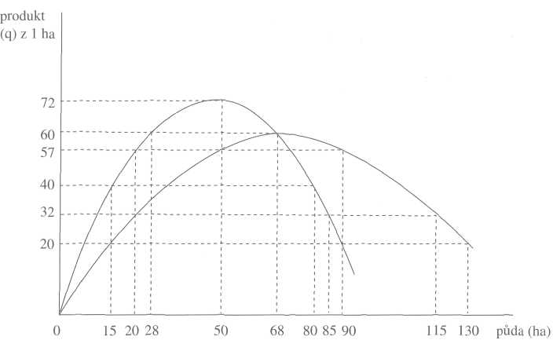
- Označte tyto křivky.
- Kolik půdy si firma pronajme k obdělávání, je-li nájemné 20 000 Kč/ha?
- Při jakém nájemném by již firma nebyla ochotna obdělávat žádnou půdu?
- Jak velké nájemné by firma byla ochotna maximálně platit za 1 ha, kdyby měla obdělávat 90 ha
půdy?

Příklad 2.
V jednom městě jsou dva mlékárenské podniky, MILKON a LAKTA. Průměrná mzda v těchto podnicích je zpočátku stejná - W_{o}. Potom však MILKON investuje do rozšíření svých výrobních kapacit dodatečný kapitál - postaví další halu s výrobní linkou.

Otázky a příklady
- Znázorněte graficky, jaký to bude mít vliv na mezní produktivitu práce v MILKONu.
- Ukažte, jak vysokou mzdu bude MILKON ochoten platit bezprostředně po zprovoznění nové výrob
ní kapacity.
- Jaký to bude mít vliv na mzdy a zaměstnanost v obou mlékárenských podnicích? Ukažte na grafu.
- Budou tyto změny zaměstnanosti v obou podnicích společensky efektivní? Vysvětlete.
- Představte si, že by vláda regulovala růst mezd tak, že by MILKON nemohl mzdy zvýšit. Jaké by to
mělo důsledky?

Příklad 3.
Zůstaňme u mlékárenských podniků MILKON a LAKTA, ale nyní předpokládejme, že v LAKTĚ klesla produktivita práce, protože vedení podniku špatně hospodařilo. LAKTA neměla zisky a nemohla investovat do obnovy výrobního zařízení. Její výrobní zařízení proto zastaralo a produktivita práce v podniku se snížila.
- Znázorněte graficky, jaký to bude mít vliv na produktivitu práce v LAKTĚ.
- Ukažte, jak velkou mzdu bude LAKTA ochotna platit svým zaměstnancům po poklesu produktivity
práce.
- Jaký to bude mít vliv na mzdy a zaměstnanost v obou mlékárenských podnicích?
- Představte si, že by odbory nedovolily pokles mezd v mlékárenském průmyslu. Jaké by to mělo
důsledky?

